ПАМЯТКА
ПО ПРОФИЛАКТИКЕ ПРИРОДНО-ОЧАГОВЫХ ИНФЕКЦИЙ (ПОИ)
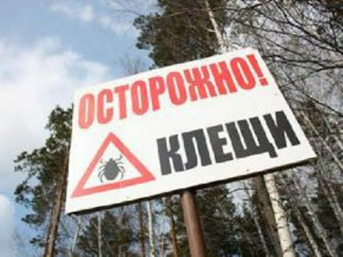
ПОИ - это болезни, общие для человека и животных, возбудители которых могут передаваться от животных к человеку.
Природным очагом называют участок территории, в пределах которого циркуляция возбудителя осуществляется неопределенно долгий срок.
ОСОБЕННОСТИ ПОИ:
- Возбудители природно-очаговых инфекций непрерывно циркулируют в природе независимо от человека;
- Приурочены к определенным участкам территории с определенным климатом и географическим ландшафтом;
- Резервуаром являются дикие животные;
- Передача возбудителей от животного к животному происходит преимущественно через переносчиков (клещей и др.насекомых);
- Характерна сезонность заражения и заболевания, связанная с активностью переносчиков инфекции;
- Заражение человека происходит случайно и связано с пребыванием его на территории природного очага в период активности переносчиков;
- Для большинства природно-очаговых инфекций человек является биологическим «тупиком».

КЛЕЩЕВОЙ БОРРЕЛИОЗ (или БОЛЕЗНЬ ЛАЙМА)

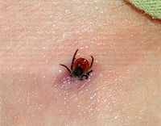
- это природно-очаговое заболевание, которое вызывается спирохетами рода Borrelia, переносится клещами и поражает преимущественно опорно-двигательный аппарат человека.
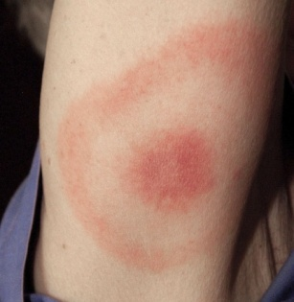
Опасность заключается в практически бессимптомном начале, из-за которого пациент обращается к врачу слишком поздно. Со слюной клеща возбудитель клещевого боррелиоза проникает в организм человека. На коже, в месте присасывания клеща, развивается мигрирующая кольцевидная эритема.
Возбудитель - спирохеты рода Borrelia;
Резервуар - иксодовые клещи (I.persulcatus, I.ricinus);
Источники возбудителя - дикие животные;
Механизм заражения - трансмиссивный (в результате укусов клещами).
Профилактика: - проведение экстренной профилактики в случае укуса с помощью антибактериальных препаратов;
- применение репеллентов для индивидуальной защиты кожи и одежды от нападения клещей.
Пик активности клещей в России приходится на май-июнь! но опасность укуса сохраняется с апреля до октября.

КЛЕЩЕВОЙ ВИРУСНЫЙ ЭНЦЕФАЛИТ

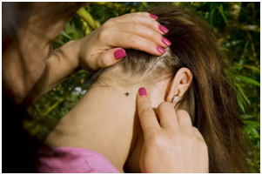
-это природно-очаговая острая вирусная инфекция, передающаяся через укусы (присасывания) членистоногих (клещей) с преимущественным поражением ЦНС.
Возбудитель - арбовирусы;
Источники возбудителя - теплокровные животные (грызуны), птицы;
Резервуар вируса - иксодовые клещи (I.persulcatus, I.ricinus);
Механизм заражения:
1. трансмиссивный - в результате укусов клещами,
2. алиментарный - при употреблении сырого молока коз (реже коров),
3. возможен контактный - при раздавливании клеща и заносе на слизистые оболочки.
Клещ может напасть на человека в лесу или в парке, попасть в дом вместе с принесенными из леса ветками, «приехать» на шерсти домашних животных и т. п.
Клещ плотно присасывается только спустя 1-1,5 часа после попадания на кожу.
Чаще всего они присасываются там, где кожа наиболее тонкая и нежная: за ушами, на шее, в подмышечной и паховой областях, в волосистой части головы.
Профилактика: - заблаговременное проведение вакцинации по схеме, а не перед самым сезоном подъема заболеваемости;
- проведение экстренной профилактики (в случае укуса и отсутствии заблаговременной вакцинации) с помощью специального препарата (специфического донорского иммуноглобулина);
- применение репеллентов для индивидуальной защиты кожи и одежды от нападения клещей;

ЛЕПТОСПИРОЗ

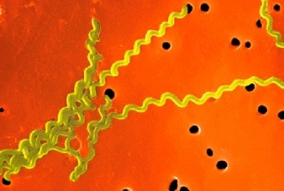
– это острое зоонозное инфекционное заболевание, вызываемое различными лептоспирами, характеризующееся лихорадкой, симптомами общей интоксикации, поражением почек, печени, ЦНС с развитием в тяжелых случаях острой почечной недостаточности, желтухи, менингита, геморрагического синдрома.
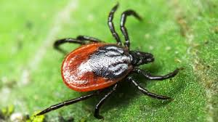
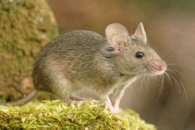
Возбудители-лептоспиры;
Переносчики возбудителя - членистоногие (клещи, комары, слепни);
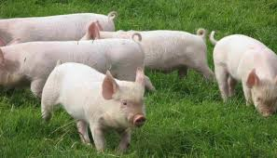
Источники возбудителя:
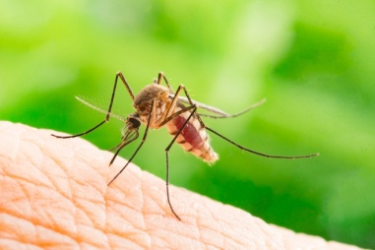
в природе - грызуны (серые полевки, мыши, крысы) и насекомоядные (ежи, землеройки);
в хозяйственных очагах - домашние животные (собаки, свиньи, КРС, овцы, козы, лошади, а так же пушные звери клеточного содержания - лисы, песцы, нутрии).
Путь заражения - водный
1. при питье необеззараженной воды открытых водоемов,
2. заглатывание воды при купании в слабопроточных водоемах (возможно через кожные покровы).
Профилактика: - вакцинация по эпидемиологическим показаниям в соответствии с Национальным календарем профилактических прививок; лицам, подвергнувшимся риску заражения, в целях экстренной профилактики лечащим врачом назначаются антибактериальные препараты;
- охрана источников водоснабжения от загрязнения их животными-лептоспировыделителями; своевременное выявление заболевших среди скота; вакцинация сельскохозяйственных и домашних животных (в особенности собак); осушение заболоченных мест.

ГЕМОРРАГИЧЕСКАЯ ЛИХОРАДКА С ПОЧЕЧНЫМ СИНДРОМОМ (ГЛПС)

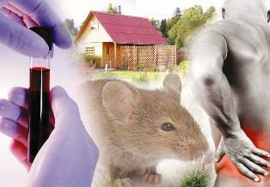
- это зоонозная острая вирусная инфекция с природной очаговостью, проявляющаяся в виде геморрагического диатеза и поражения почек.
Возбудители - хантавирусы;
Источники возбудителя:
мышевидные грызуны (рыжая полевка, полевая мышь) - они являются хроническими носителями хантавирусов, у которых инфекция протекает бессимптомно;
Механизм заражения:
1. воздушно - капельный (воздушно-пылевой) заражение твердофазными аэрозолями - пылью высохших фекалий грызунов (при переборке, погрузке сена, работе с зерном в местах хранилищ),
2. алиментарный - при попадании выделений грызунов на продукты питания,
3. контактный - через поврежденную кожу при контакте с фекалиями инфицированных грызунов или со слюной в случае покуса зверьком.
Профилактика: - дератизация в помещениях (жилье, продовольственные склады, магазины и т.д.) и на прилегающих территориях;
- при проведении тех или иных полевых работ (скирдование и т.д) в неблагополучных по ГЛПС районах для защиты органов дыхания необходимо использовать респираторы (ватно-марлевые повязки), а для защиты глаз - очки-консервы.

ТУЛЯРЕМИЯ

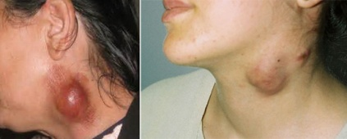
-это инфекционное заболевание токсико-аллергического, реже септического характера, характеризующееся повышением t⁰ тела, воспалением лимфатических узлов и подлежащей к ним ткани (образование бубона), возникающее регионарно к месту проникновения в организм возбудителя.
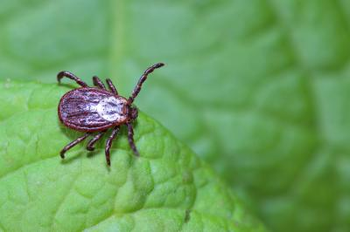
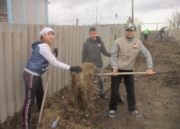
Возбудитель - коккобактерия,
Источники возбудителя - грызуны и зайцеобразные,
Переносчики возбудителя - членистоногие (клещи, комары, слепни);
Механизм заражения:
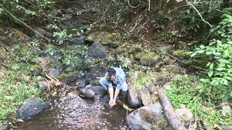
Трансмиссивный - в результате укусов клещами, комарами, слепнями;
Аспирационный - при вдыхании воздушно-пылевого аэрозоля, образующегося при переработке зерна,
перекладке сена, соломы, контаминированных возбудителем туляремии от больных грызунов;
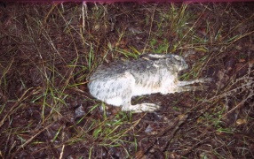
Алиментарный - при употреблении продуктов питания, сельскохозяйственных продуктов и воды (колодезной, горных ручьев и др.открытых водоемов), содержащих возбудителя;
Контактный - через поврежденные и неповрежденные кожные покровы и слизистые покровы при соприкосновении с больными или павшими грызунами и зайцами (в т.ч. кожевенные и меховые производства).
Профилактика: - дератизация (уничтожение грызунов) в жилищах и постройках хозяйственного назначения (в т.ч. на складах зерна) с помощью обеспечения грызунонепроницаемости помещений и истребительной дератизации (механическая дератизация), а так же на приусадебных участках;
- защита от возможного нападения членистоногих (применение герметизирующей одежды и репеллентов).
ПРОФИЛАКТИЧЕСКИЕ МЕРОПРИЯТИЯ

Способы защиты от клещей:
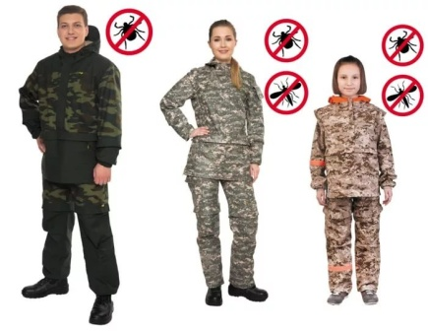
1. Сделайте прививки от клещевого вирусного энцефалита.
2. Собираясь в лес следуйте следующим рекомендациям:
Носите в лесу специальную одежду:
-головной убор;
-куртку или рубашку с длинным рукавом, с плотно застегнутыми воротом и манжетами;
-высокую закрытую обувь, в которую можно заправить брюки.
Используйте репелленты перед прогулкой:
-обрабатывайте одежду и открытые участки тела специальными защитными препаратами;
Осматривайте себя:
не пренебрегайте само- и взаимоосмотрами на привалах и по возвращению домой.
Пейте только кипяченое молоко
Что делать, если укусил (присосался) клещ?
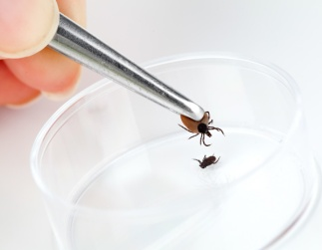
1. Аккуратно выкрутите клеща вращательными движениями пальцами через марлю или пинцетом, поместите его в герметичную емкость.
2. Продезинфицируйте место укуса спиртовым средством.
3. Обязательно обратитесь к врачу. По возможности в течение двух суток принесите живого клеща на экспертизу в специализированную организацию (например, в ФБУЗ "Центр гигиены и эпидемиологии").
Помните!
Удалить клеща можно в лечебном учреждении!
Не давите и не вырывайте клеща силой, не заливайте маслом или спиртом!

Санитарно-гигиенические и инженерно-технические мероприятия:
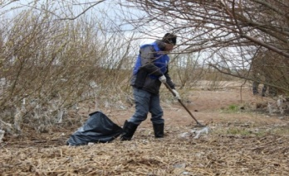
1. Обеспечьте грызунонепроницаемость жилого здания, включающее: плотное закрывание дверей; засетчивание отдушин в фундаменте здания; ремонт отмостков, дверных и оконных проемов в подвальных помещениях; заделка трещин в фундаменте и др.).
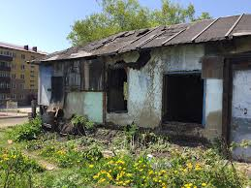
2. Благоустраивайте территорию своего садового участка (очищайте её от сухостоя, прошлогодней травы, прореживайте кустарники).
3. Не допускайте скопления мусора, на раннем этапе ликвидируйте самопроизвольные свалки, очищайте территорию от ветхих строений, которые вы уже не используйте.
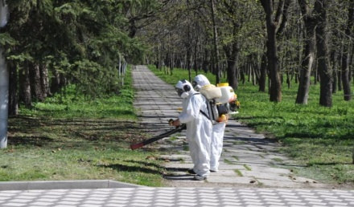
4. Обработайте свой садовый участок акарицидными (противоклещевыми) средствами (если необходимо, то воспользуйтесь услугами специализированной организации, имеющей лицензию на данный вид деятельности).
5. Проведите дератизацию садового участка против мышевидных грызунов (прокормителей членистоногих).

Будьте здоровы!

Филиал ФБУЗ "Центр гигиены и эпидемиологии в Вологодской области" в г.Сокол, 2019г.

